|  |  |  |
| --- | --- | --- |
| 修订人 | 日期 |  |
| 郑海宁 | 2017-10-23 |  |

# 1.voc 框图工具的GitHub地址

<https://github.com/tzutalin/labelImg>

# 2.安装PyQt包

打开命令行窗口，输入conda list ，会列出所有预装的python扩展包，可以看到里面已经有了lxml，但是缺少PyQt。命令行输入conda install pyqt=4 ,等一会即可完成PyQt4的安装。   
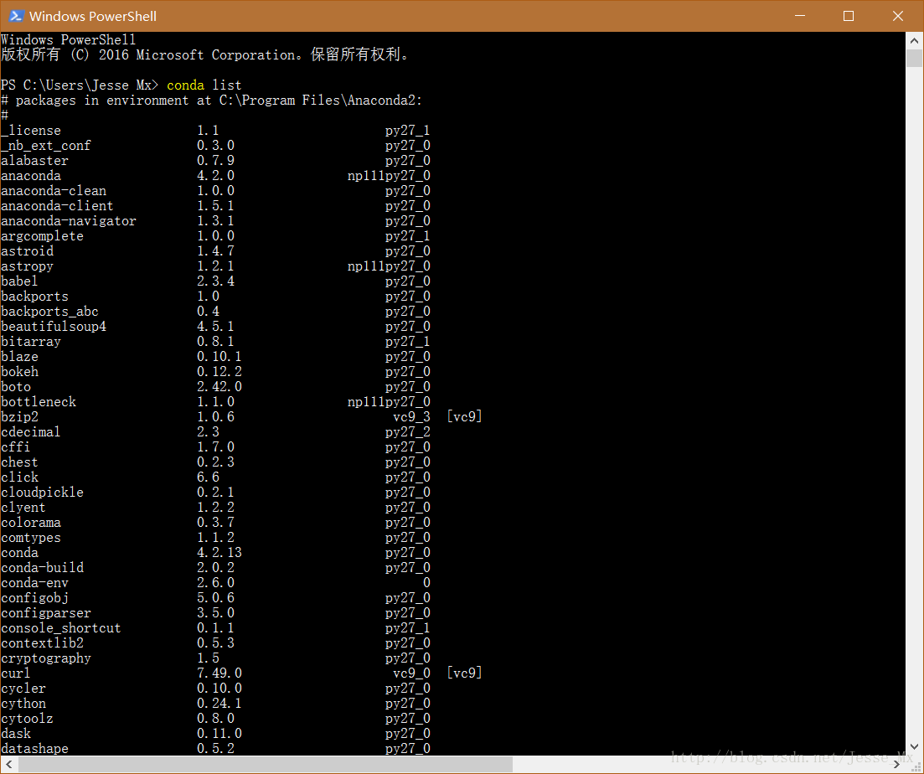

# 3.下载源码并运行

在原作者的[github](https://github.com/tzutalin/labelImg" \t "_blank)下载源码压缩包，解压可得到名为labelImg-master的文件夹，进入该文件夹，在空白处使用“Shift+鼠标右键”，进入当前目录的命令行窗口，依次输入下面语句即可打开软件。

pyrcc4 -o resources.py resources.qrc

python labelImg.py

python labelImg.py [IMAGE\_PATH] [PRE-DEFINED CLASS FILE]

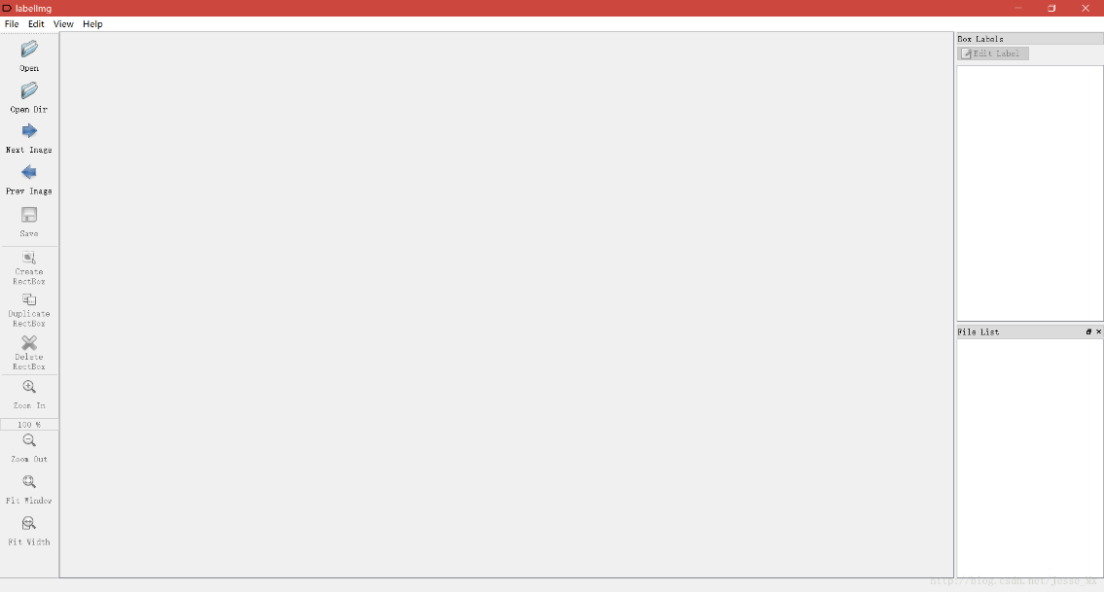

# 问题1： pyrcc5不是内部命令

讲pyrcc 加入环境变量中即可

# 问题2：

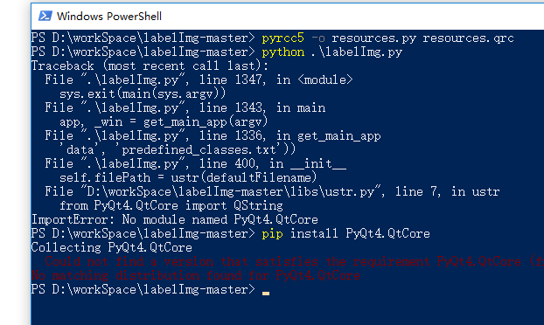

安装pyqt4包：

PyQt4-4.11.3-gpl-Py2.7-Qt4.8.6-x64.exe

链接：http://pan.baidu.com/s/1jIiTz4i 密码：dwf3

# 问题 3：

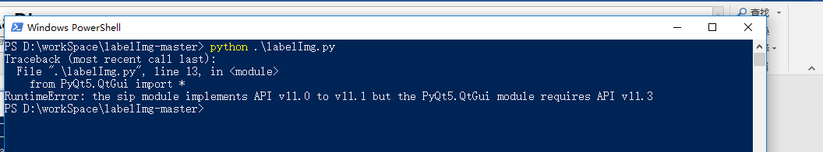

安装 PyQt5：

PyQt5好像是3.5版本的python有 的所以又卸载了这个

然后出现：

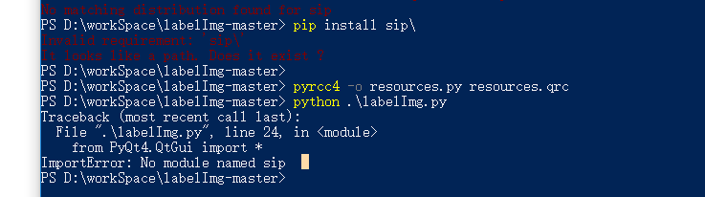

搞到最后安装了个windows版本的东西

链接：http://pan.baidu.com/s/1eR61XSm 密码：d03k